全国2011年7月高等教育自学考试
管理系统中计算机应用试题
课程代码：00051
一、单项选择题（本大题共30小题，每小题1分，共30分）
在每小题列出的四个备选项中只有一个是符合题目要求的，请将其代码填写在题后的括号内。错选、多选或选均无分。
1．在管理者管理的资源中，属于概念资源的是（ ）
A．人力资源 B．能源资源
C．资金资源 D．信息资源
2．制造类企业生产经营活动中的主体流动是（ ）
A．信息流 B．资金流
C．物流 D．人员流
3．对多种感觉媒体进行综合处理，达到各媒体协调一致的多媒体系统特征属于（ ）
A．实时性 B．数字化
C．交互性 D．集成性
4．在同一介质上同时传送多类信号应采用（ ）
A．调制解调技术 B．专线连接技术
C．多路复用技术 D．电路交换技术
5．将计算机网络分为点对点网络、广播式网络等类型的分类方式是依据网络的（ ）
A．覆盖范围 B．传输技术
C．拓扑结构 D．传输信号
6．在客户机/服务器模式的计算机网络中，网络操作系统应当安装在（ ）
A．服务器中 B．服务器或客户机中
C．客户机中 D．服务器和客户机中
7．因特网(Internet)是（ ）
A．互联网 B．城际网
C．局域网 D．广域网
8．能够实现各数据文件之间的相互联系是由于数据库系统的（ ）
A．数据结构化 B．数据共享
C．数据独立性 D．可控冗余
9．管理信息系统开发的成功与否主要取决于系统是否（ ）
A．符合用户的需求 B．具有系统整体性
C．与软件公司合作 D．采用生命周期法
10．用生命周期法开发管理信息系统的三个阶段为（ ）
A．系统设计、系统调试、系统运行 B．需求分析、系统设计、系统调试
C．系统分析、建立模型、系统实施 D．系统分析、系统设计、系统实施
11．把企业目标转化为信息系统战略的规划方法属于（ ）
A．数据／功能分析法 B．关键成功因素法
C．战略目标集转化法 D．企业系统规划法
12．在诺兰模型的初始、普及和控制三个阶段，人们主要关注的是（ ）
A．信息技术管理 B．数据资源管理
C．信息系统规划 D．系统初步调查
13．包括战略性规划和执行性规划的全面系统规划方法称为（ ）
A．战略集合转移法 B．关键成功要素法
C．企业系统规划法 D．系统生命周期法
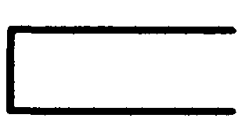
14．在数据流程图中，符号“ ”表示（ ）
A．外部实体 B．处理功能
C．数据存储 D．数据流
15．在U／C矩阵中，每个数据类必须有一个C和至少一个U的检验是（ ）
A．唯一性检验 B．完备性检验
C．一致性检验 D．无冗余性检验
16．在进行系统功能分析时，需要使用决策树处理的是（ ）
A．输入环节 B．输出环节
C．逻辑环节 D．运算环节
17．信息系统总体结构设计的任务是系统的（ ）
A．操作界面 B．物理结构
C．实施方案 D．逻辑结构
18．根据结构化设计的思想，模块在逻辑上是指（ ）
A．实现处理功能的程序段 B．存储数据的程序段
C．系统输入的程序段 D．系统输出的程序段
19.A模块筛选成绩不合格学生，B模块发送补考通知。A与B模块的结构关系是（ ）
A．循环结构 B．选择结构
C．顺序结构 D．传递结构
20. Visual FoxPro数据库表之间的关联（ ）
A．是“一对一”的 B．必须是临时性的
C．是临时性或永久性 D．必须是永久性的
21．使用以业务为中心结构的分解方式，主要分解的模块类型是（ ）
A．数据凝聚 B．逻辑凝聚
C．功能凝聚 D．时间凝聚
22．面向对象的程序设计方式将数据和程序捆绑封装，其核心是（ ）
A．对象 B．程序
C．数据 D．过程
23．在用户下拉菜单中，关闭系统的命令（ ）
A．不能放在第一级菜单中 B．必须放在下级菜单中
C．只能放在第一级菜单中 D．不限定存放菜单级别
24．下拉菜单不同于快捷菜单的特征是（ ）
A．必须先要生成 B．可以有多个菜单层次
C．必须有菜单栏 D．需要选择菜单项任务
25．如果要求输入速度快、准确性高，应当采用的输入设备是（ ）
A．条码机 B．键盘
C．鼠标器 D．光笔
26．在ABC.FRX报表的预览命令（REPORT FORM ABC PREVIEW）中，若缺少选项PREVIEW则（ ）
A．无法正常预览 B．出现错误提示
C．在窗口中显示 D．在屏幕中显示
27．在程序调试中，发现变量间数据类型不匹配，这种错误属于（ ）
A．调用错误 B．语法错误
C．系统错误 D．逻辑错误
28．程序设计的质量要求包括：正确性、可靠性、可维护性和（ ）
A．可重用性 B．完整性
C．可理解性 D．有效性
29．系统安全性的技术保护措施包括：物理安全控制、人员及管理控制、存取控制和
（ ）
A．数据备份 B．设备冗余
C．数据加密 D．负荷分布
30．在系统维护中，约占应用软件维护工作量25%的是（ ）
A．完善性维护 B．适应性维护
C．纠错性维护 D．预防性维护
二、名词解释题（本大题共5小题，每小题3分，共15分）
31．数据表
32．（数据流程图中的）数据存储
33．批处理
34．（对象的）属性
35.CIO
三、简答题（本大题共5小题，每小题5分，共25分）
36．简述管理信息在企业管理中的作用。
37．简述管理信息系统开发的任务。
38．简述用数据流程图方法描述系统的基本过程。
39．简述总体结构设计的特点。
40．简述系统测试的基本原则。
四、应用题（本大题共3小题，每小题10分，共30分）
41．在学生数据库表中可以用下面的程序段控制2个基本字段的格式和值域：
USE 学生 .DBF
APPEND BLANK
@3,10 SAY ″姓名：″GET 姓名 FUNCTION ″A″
@4,10 SAY ″年龄：″GET 年龄 RANGE16,26
若改用数据库的“字段有效性规则”来控制“姓名”字段格式，其步骤如下：
①在数据库表设计器窗口打开学生数据表的“字段’’页面如题41图所示；
②选定字段名：姓名；
③在“显示“控制框的“格式”文本框中输入控制字符“A”；
④在“字段有效性’’控制框的“默认值”文本框中输入：ZZZZ
⑤关闭表设计器窗口。
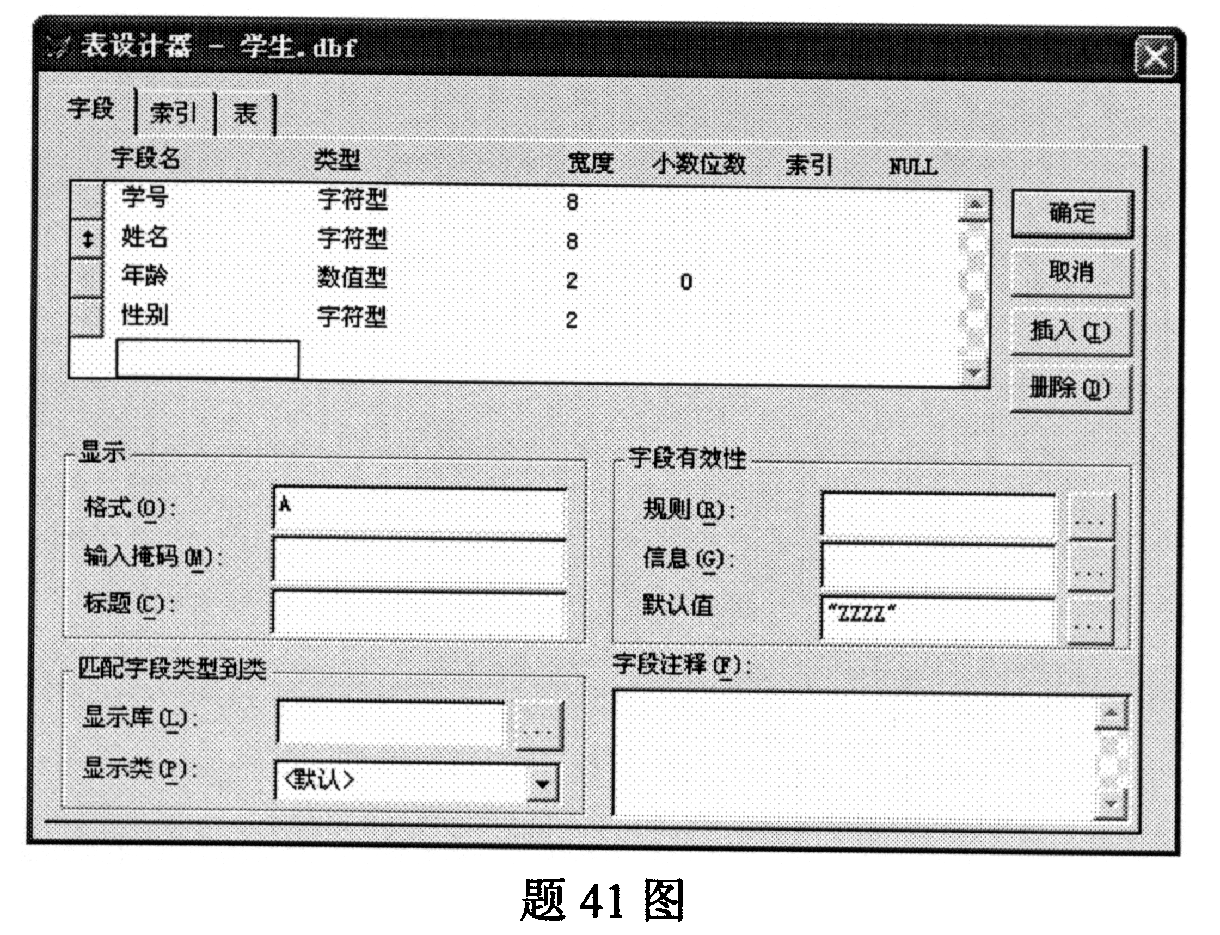
请依照上述方式，分5步描述用数据库表设计器的“字段有效性规则”控制“年龄”字段取值范围的步骤。
42．题42图是售书过程的数据流程图，试用文字叙述售书过程。
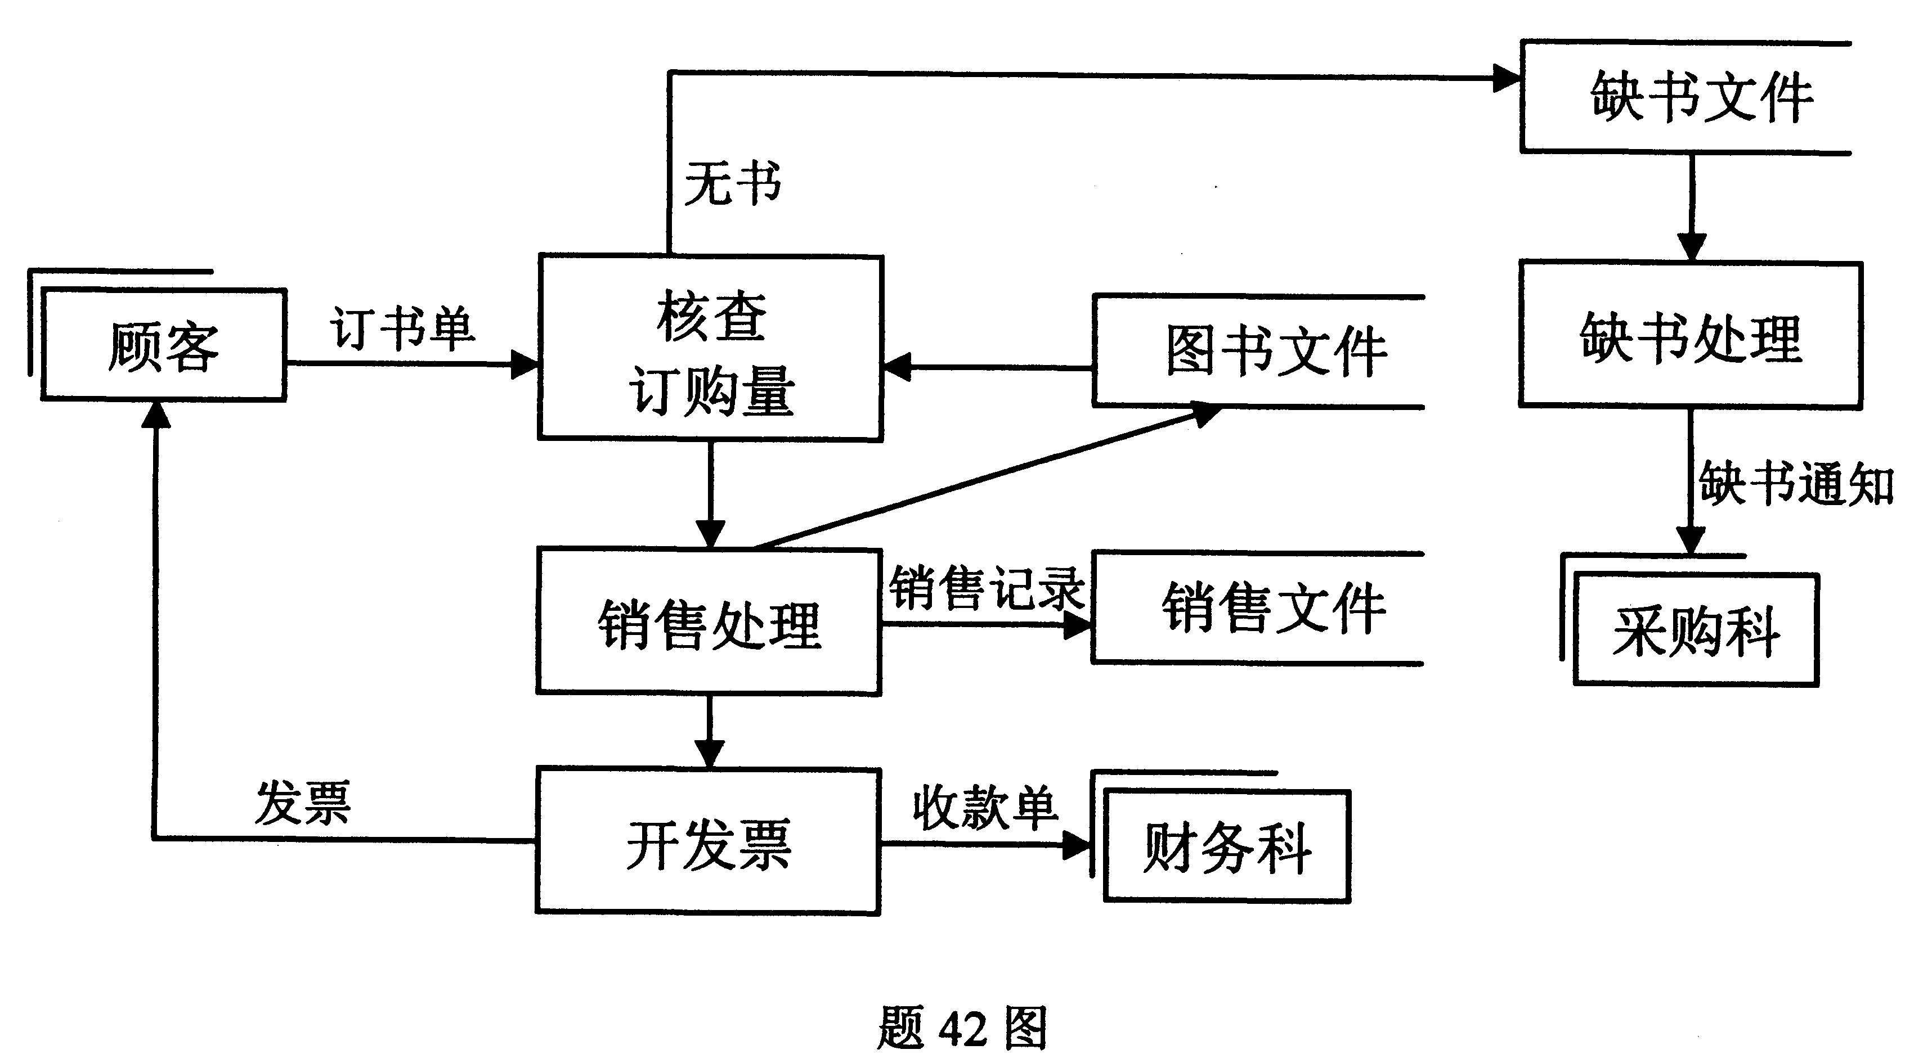

43．对某企业做数据／功能分析，整理后的U/C矩阵如表43所示：
数据表  功能 | 计  划 | 财  务 | 产  品 | 零  件  规  格 | 材  料  表 | 原  料  库  存 | 成  品  库  存 | 工  作  过  程 | 机  器  负  荷 | 操  作  顺  序 | 材  料  供  应 | 客  户 | 销  售  区  域 | 订  货 | 成  本 | 子系统
经营计划 | C | U |  |  |  |  |  |  |  |  |  |  |  |  | U
财务规划 | U | U |  |  |  |  |  |  |  |  |  |  |  |  | U
资产规模 |  | C
产品预测 | U |  | U |  |  |  |  |  |  |  |  | U | U
产品设计开发 |  |  | C | C | U |  |  |  |  |  |  | U
产品工艺 |  |  | U | U | C | U
库存控制 |  |  |  |  |  | C | C | U |  |  | U
调度 |  |  | U |  |  |  |  | C | U
生产能力计划 |  |  |  |  |  |  |  |  | C | C | U
操作顺序 |  |  |  |  |  |  |  | U | U | U | C
材料需求 |  |  | U |  | U |  |  |  |  |  | U
销售区域管理 |  |  | U |  |  |  |  |  |  |  |  | C | C | U
销售 |  |  | U |  |  |  |  |  |  |  |  | U | U | C
订货管理 |  |  | U |  |  |  |  |  |  |  |  | U | U | U
发运 |  |  | U |  |  |  | U |  |  |  |  |  |  | U
日常会计 |  | U | U |  |  |  |  |  |  |  |  | U
成本会计 |  |  |  |  |  |  |  |  |  |  |  |  |  | U | C
表43
现已经确定的五个子系统是：产品开发子系统、经营计划子系统、生产制造计划子系统、销售子系统、财会子系统。请在表中用粗线划分出各子系统范围，并在表中“子系统”列分划5个子系统分界线，并写出各子系统名称。

